物联网工控领域新作不断，芯华智控倾力打造了一款基于瑞芯微RK3288 Cortex-A17芯片的ARM架构嵌入式工控盒ZX-R32F-BOX。支持谷歌 Android5.1/7.1系统，支持主流音视频格式和图片的解码。支持4K、UHD、H264 H265硬解码，多路视频输出，支持2.4G WIFI、红外遥控器、支持串口扩展、IO 口扩展，接口丰富，被广泛的应用到广告机、互动一体机、安防、工控等等智能控制领域，这款工控盒在安全性以及性价比等方面优势显著，系统尺寸小巧的同时，具备丰富而强大的功能，能够充分满足各种工作和任务的需求，有望在竞争激烈的工控市场中成为新一代领军者。
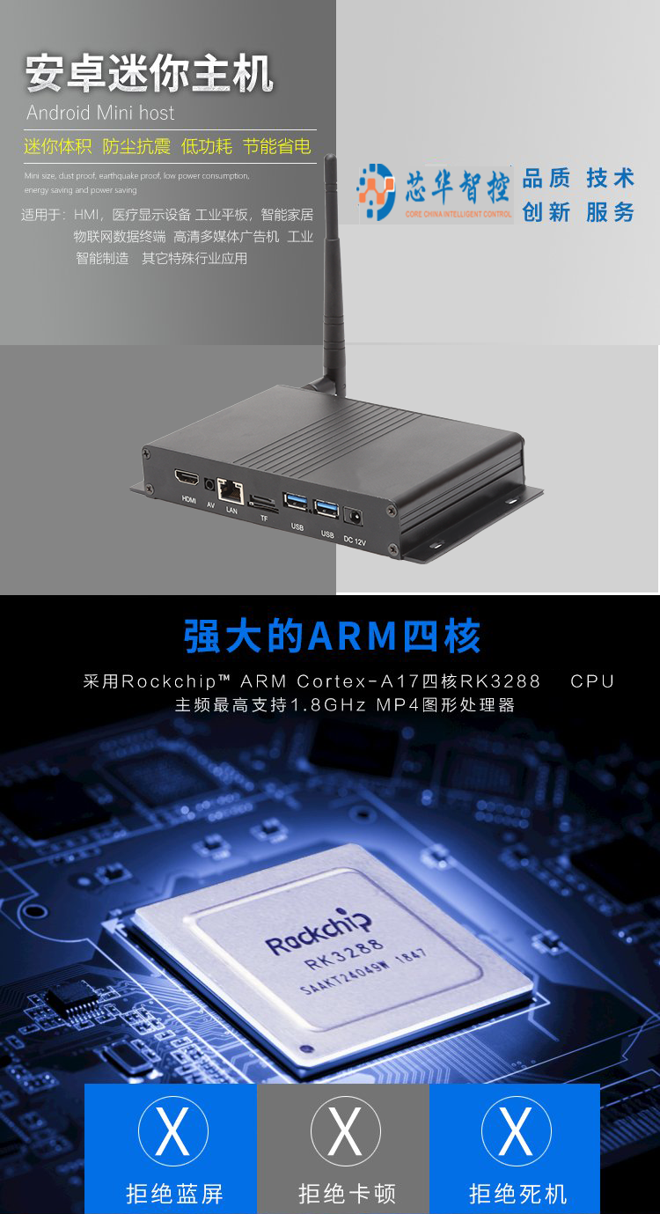

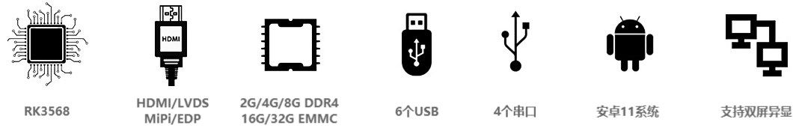

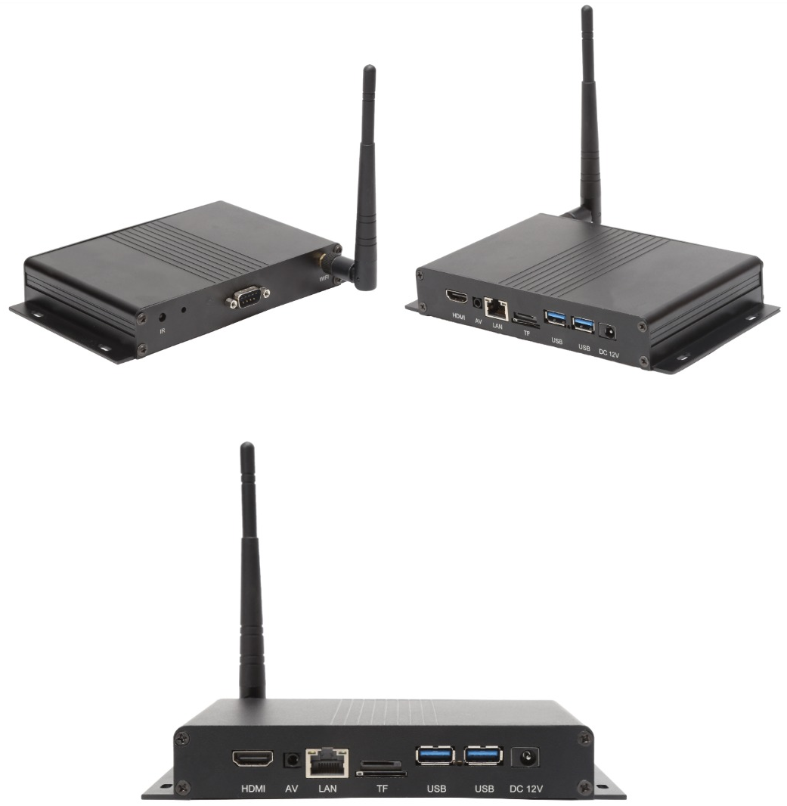
ZK-RK32F-BOX系列

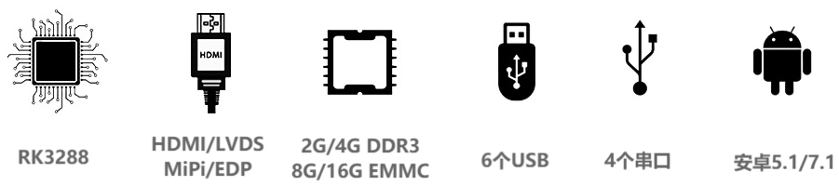

产品特点

- 多路显示接口：板卡支持LVDS (6/8位）、HDMI、EDP、MIPI多种显示输出接口
- 丰富的扩展接口：6个USB2.0接口 ，4个可扩展TTL串口 （可改成RS232*4/485*1），4路GPIO接口等等， 可以满足市场上各种外设的要求
- 多种网络接口：以太网、无线WIFI，4G网络
- 高清晰度：支持4K硬解码播放，支持横竖屏播放，视频分屏，滚动字幕，定时开关机，USB数据导入等功能
- 支持深度学习，姿态分析，等多种AI应用场景

核心器件
CPU | 瑞芯微 RK3288 1.4GHz Cortex-A17 四核 GPU Mail-T764
GPU | Mali-T764 GPU,支持AFBC(帧缓冲压缩），支持 OpenGL ES 1.1/2.0/3.1, OpenCL, DirectX9.3， 内嵌高性能2D 加速硬件
内存 | LPDDR3 2GB
内置存储器 | EMMC 8G，最大可支持128GB
存储器扩展 | 最高支持 128GB 的 TF 卡扩展
基本接口
USB口 | 6个USB 2.0 ( 其中1个USB OTG) 注：USB1跟4G模块接口共用，如果使用4G模块，则USB1不可用
串口 | 4路串口，默认TTL（可选配RS232）；其中UART4可选配485
GPIO接口 | 1路标准的 I2C 接口，通讯电平为3.3V,可用于触摸、通讯
锁控接口 | 4路GPIO口，通讯电平均为3.3V，GPIO电平可选配5V/12V
重力感应支持 | 板载G-sensor(预留功能，选配),
定时开关机 | 支持
实时时钟 | 支持
网络支持
以太网 | 1 个标准 RJ45 接口，10/100M 自适应以太网
WiFi/蓝牙 | 具备WIFI模块，默认2.4GWIFI（BT和 5GWIFI选配）
移动网络 | 1 个内置 MINI PCI_E 座插槽，拓展连接 3G/4G 模块
显示接口
LVDS输出 | 1个杜邦头30p双排针座子（支持单/双路6/8位）最大支持 1920*1080 分辨率
EDP输出 | 1个杜邦头20p双排针座子，最大支持2560*1600
MIPI输出 | 1个30P FPC连接器,最大支持1920*1080
HDMI输出 | 1个HDMI高清座子19Pin母座A型，支持4K/1080P输出
音频接口
喇叭输出 | 左右双声道输出，最大支持8R*5W双喇叭
耳机座接口 | 1 路音频双声道输出（模拟信号输出）
麦克风接口 | 麦克风接口 1 路麦克风单声道输入（模拟信号输入）
其他
操作系统 | Android 7.1/5.1
电源插座 | 1 个外置 DC12V 输入插座（DC-5.5*2.0MM 母座），一个 2.54mm-4P 输入插座
电源适配器 | 输入：AC100-240V.50-60HZ， 输出： DC12V 3A(适屏而定)
系统升级 | 支持 PC/U 盘/TF 卡升级
环境参数
工作湿度 | 10% ～90％，无凝露
工作温度 | -10 ℃ ～ + 70 ℃
存储温度 | -10 ℃ ～ + 70 ℃
详细参数

